**AUTOBUS**

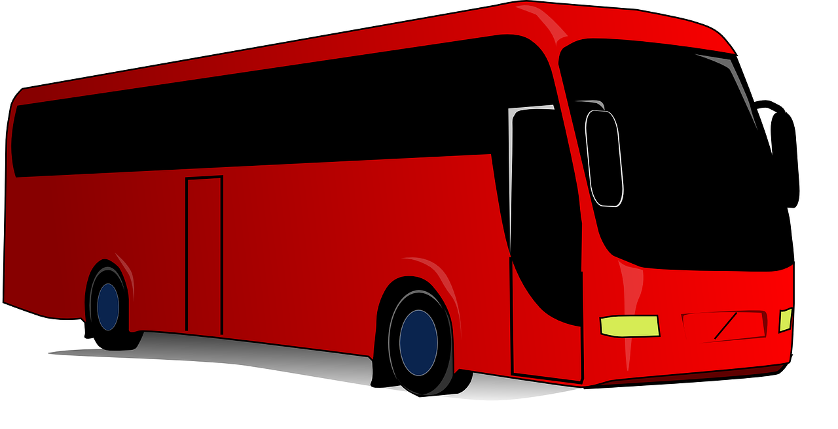

**STADION NARODOWY**

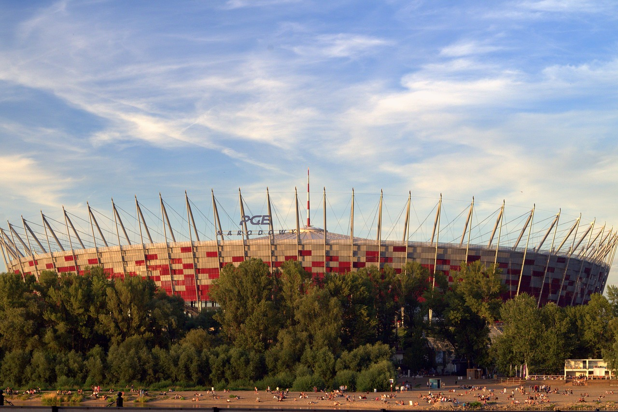

**STARE MIASTO**

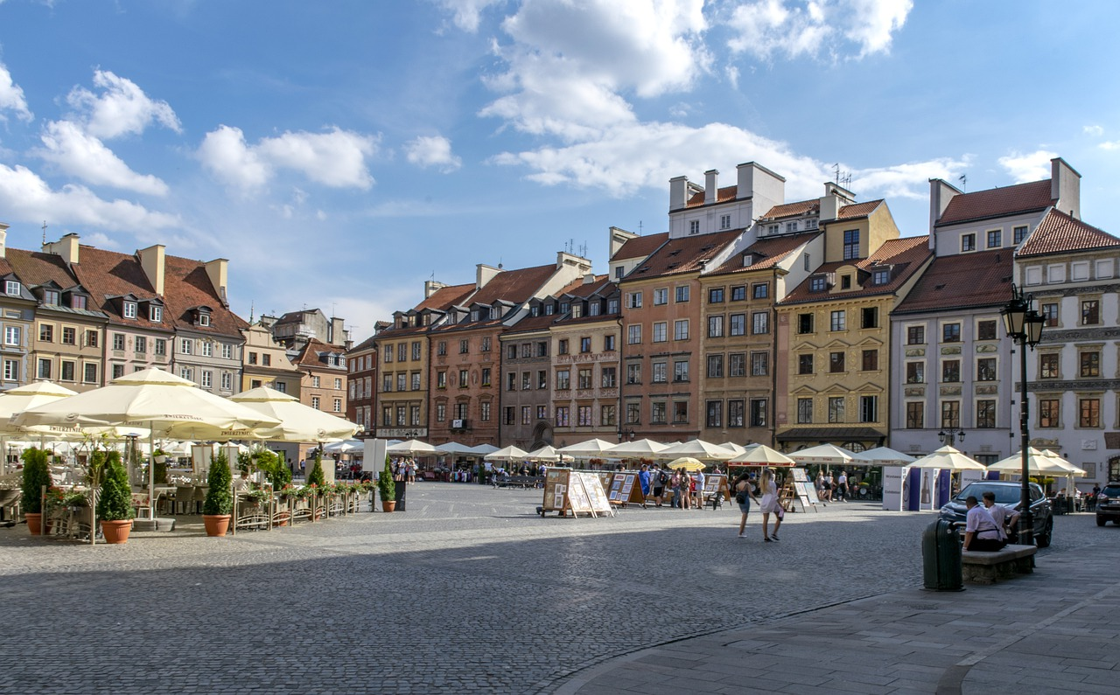

**POMNIK SYRENKI NA STARYM MIEŚCIE**

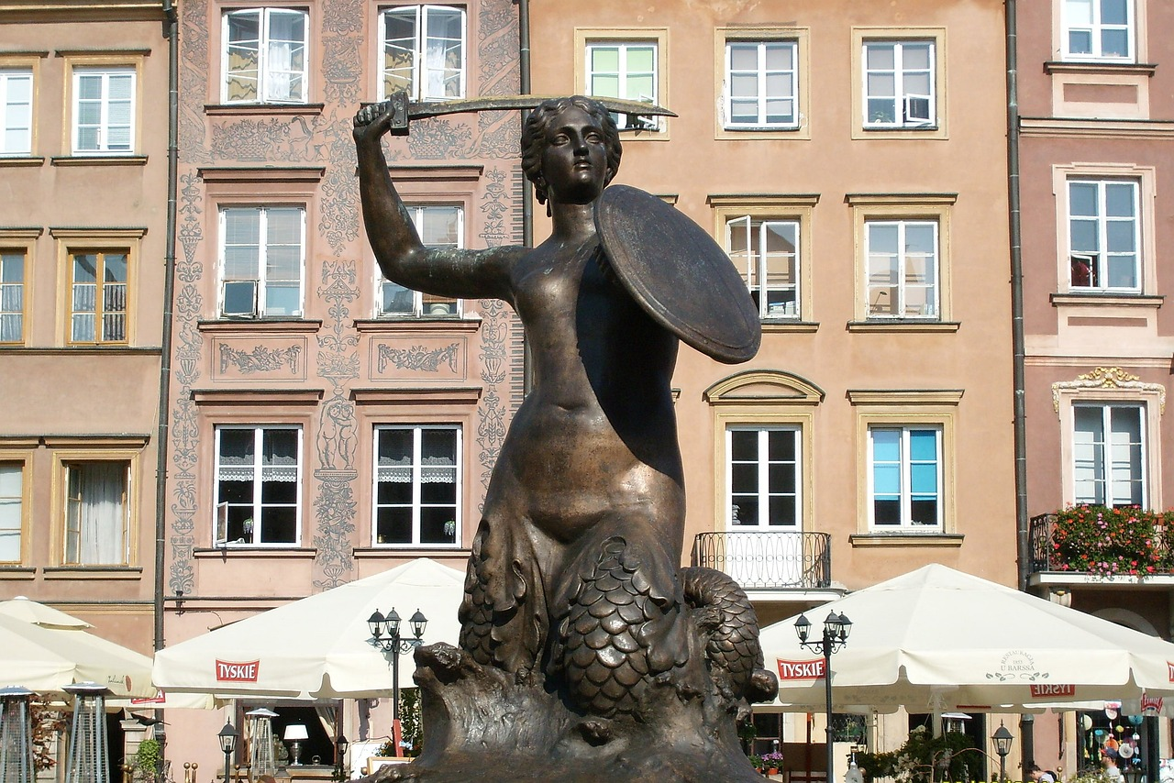

**SYRENKA NAD WISŁĄ**

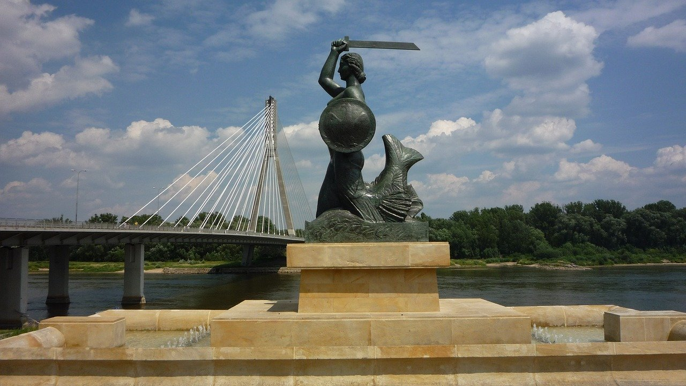

**ŁAZIENKI**

